**UNIVERSIDAD TECNOLÓGICA DE PANAMÁ FACULTAD DE INGENIERÍA DE SISTEMAS COMPUTACIONALES**

**CURSO: SISTEMAS DE BASES DE DATOS II**

**PROYECTO SEMESTRAL**

**FACILITADOR: ING. HENRY J. LEZCANO P.**

**ESTUDIANTES:**

**CHAMI, JULIO**

**MARCISCANO, RODOLFO**

**MORENO, ARIEL**

**GRUPO: I1F-131**

**II SEMESTRE 2020**

**INTRODUCCIÓN**

En el proyecto que presentaremos, hemos de mostrar un caso desarrollado en el lenguaje de PLSQL para la creación, modelado y manejo y administración de datos en una base de datos.  
Dados los requerimientos, hemos montado un escenario de la administración de un cine, donde se manejan tablas de relación entre las salas de proyección, los asientos, las películas, los tickets, los precios, métodos de pago, tipo de cliente entre otros, a fin de poder poner en práctica los conocimientos adquiridos durante el semestre.

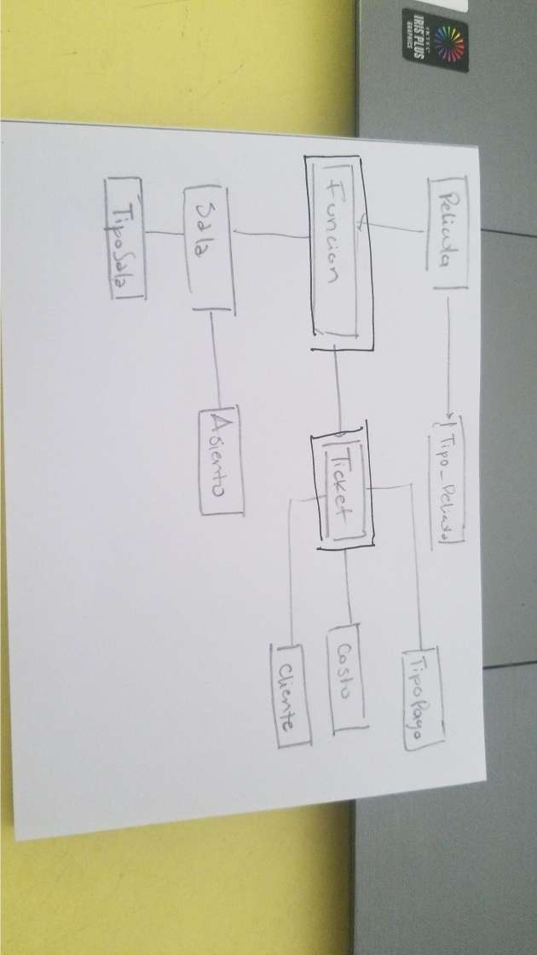**Modelo Físico**

**TABLAS E INSERCION**

CREATE SEQUENCE "SYSTEM"."SEC_PELICULAS" MINVALUE 0 MAXVALUE 9999999999999999999999999999 INCREMENT BY 1 START WITH 25 CACHE 20 NOORDER NOCYCLE NOKEEP NOSCALE GLOBAL ;



CREATE SEQUENCE "SYSTEM"."SEC_TICKETS" MINVALUE 1 MAXVALUE 9999999999999999999999999999 INCREMENT BY 1 START WITH 61 CACHE 20 NOORDER NOCYCLE NOKEEP NOSCALE GLOBAL ;



CREATE TABLE "SYSTEM"."TBL_TIPO_SALA"

( "ID_TIPO" NUMBER(*,0),

"NOMBRE_TIPO" VARCHAR2(100 BYTE),

"DESCRIPCION" VARCHAR2(250 BYTE)

) PCTFREE 10 PCTUSED 40 INITRANS 1 MAXTRANS 255

NOCOMPRESS LOGGING

STORAGE(INITIAL 65536 NEXT 1048576 MINEXTENTS 1 MAXEXTENTS 2147483645

PCTINCREASE 0 FREELISTS 1 FREELIST GROUPS 1

BUFFER_POOL DEFAULT FLASH_CACHE DEFAULT CELL_FLASH_CACHE DEFAULT)

TABLESPACE "SYSTEM" ; 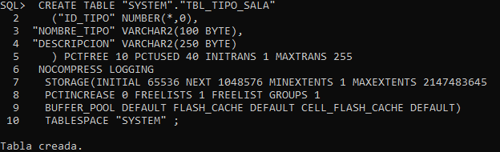

Insert into TBL_TIPO_SALA (ID_TIPO,NOMBRE_TIPO, DESCRIPCION) values (1,'Sala 2D','Sala Normal 2D');

Insert into TBL_TIPO_SALA (ID_TIPO,NOMBRE_TIPO, DESCRIPCION) values (2,'Sala 3D','Sala Premium 3D');

Insert into TBL_TIPO_SALA (ID_TIPO,NOMBRE_TIPO, DESCRIPCION) values (3,'Sala 4D','Sala Premium 4D');

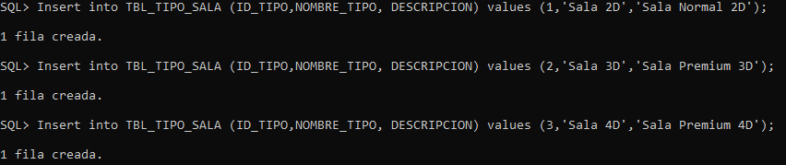

CREATE TABLE "SYSTEM"."TBL_TIPO_PELICULA"

( "ID_TIPO" NUMBER(*,0),

"GENERO" VARCHAR2(50 BYTE),

"DESCRIPCION" VARCHAR2(200 BYTE)

) PCTFREE 10 PCTUSED 40 INITRANS 1 MAXTRANS 255

NOCOMPRESS LOGGING

STORAGE(INITIAL 65536 NEXT 1048576 MINEXTENTS 1 MAXEXTENTS 2147483645

PCTINCREASE 0 FREELISTS 1 FREELIST GROUPS 1

BUFFER_POOL DEFAULT FLASH_CACHE DEFAULT CELL_FLASH_CACHE DEFAULT)

TABLESPACE "SYSTEM" ;

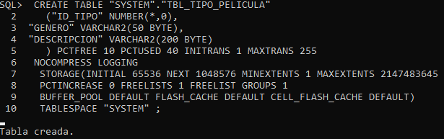

Insert into TBL_TIPO_PELICULA (ID_TIPO,GENERO,DESCRIPCION) values (1,'Terror','Pelicula del genero de terror');

Insert into TBL_TIPO_PELICULA (ID_TIPO,GENERO,DESCRIPCION) values (2,'Comedia','Pelicula del genero de comedia');

Insert into TBL_TIPO_PELICULA (ID_TIPO,GENERO,DESCRIPCION) values (3,'Accion','Pelicula del genero de accion');

Insert into TBL_TIPO_PELICULA (ID_TIPO,GENERO,DESCRIPCION) values (4,'Romance','Pelicula del genero de romance');

Insert into TBL_TIPO_PELICULA (ID_TIPO,GENERO,DESCRIPCION) values (5,'Suspenso','Pelicula del genero de suspenso');

Insert into TBL_TIPO_PELICULA (ID_TIPO,GENERO,DESCRIPCION) values (6,'Documental','Pelicula del genero de documental');

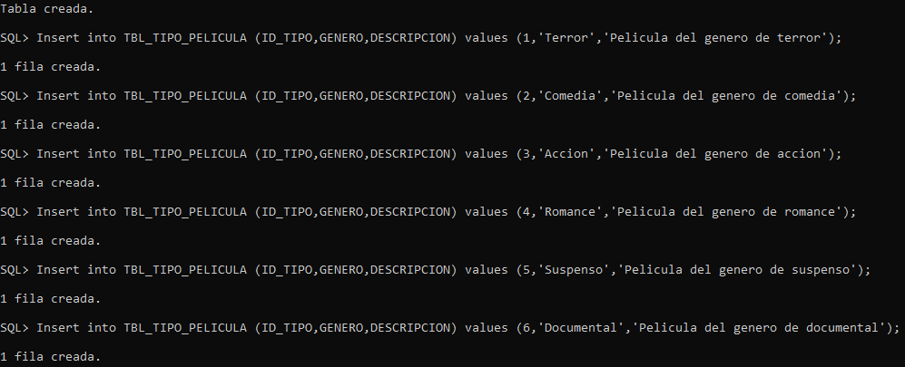

CREATE TABLE "SYSTEM"."TBL_TIPO_PAGO"

( "ID_TIPO_PAGO" NUMBER(*,0),

"NOMBRE_TIPO_PAGO" VARCHAR2(50 BYTE),

"DESCRIPCION" VARCHAR2(300 BYTE)

) PCTFREE 10 PCTUSED 40 INITRANS 1 MAXTRANS 255

NOCOMPRESS LOGGING

STORAGE(INITIAL 65536 NEXT 1048576 MINEXTENTS 1 MAXEXTENTS 2147483645

PCTINCREASE 0 FREELISTS 1 FREELIST GROUPS 1

BUFFER_POOL DEFAULT FLASH_CACHE DEFAULT CELL_FLASH_CACHE DEFAULT)

TABLESPACE "SYSTEM" ;

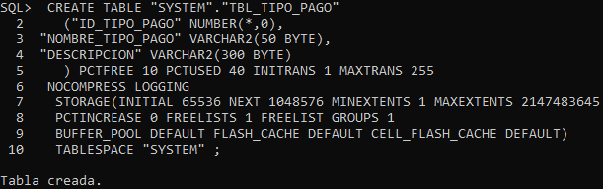

Insert into TBL_TIPO_PAGO (ID_TIPO_PAGO,NOMBRE_TIPO_PAGO,DESCRIPCION) values (1,'Efectivo','Pago realizado con efectivo');

Insert into TBL_TIPO_PAGO (ID_TIPO_PAGO,NOMBRE_TIPO_PAGO,DESCRIPCION) values (2,'Tarjeta Credito','Pago realizado con tarjeta de credito');

Insert into TBL_TIPO_PAGO (ID_TIPO_PAGO,NOMBRE_TIPO_PAGO,DESCRIPCION) values (3,'Tarjeta Debito','Pago realizado con tarjeta de debito');

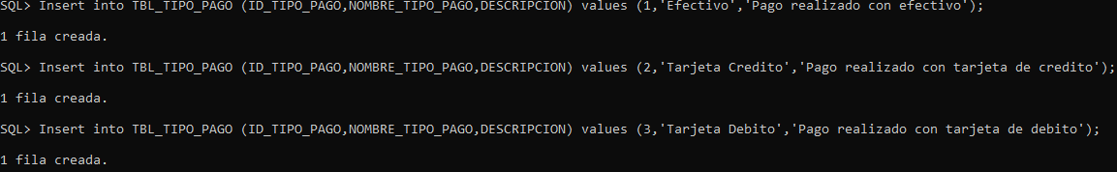

CREATE TABLE "SYSTEM"."TBL_TIPO_CLIENTE"

( "ID_TIPO_CLIENTE" NUMBER(*,0),

"NOMBRE_TIPO_CLIENTE" VARCHAR2(50 BYTE),

"DESCRIPCION" VARCHAR2(300 BYTE)

) PCTFREE 10 PCTUSED 40 INITRANS 1 MAXTRANS 255

NOCOMPRESS LOGGING

STORAGE(INITIAL 65536 NEXT 1048576 MINEXTENTS 1 MAXEXTENTS 2147483645

PCTINCREASE 0 FREELISTS 1 FREELIST GROUPS 1

BUFFER_POOL DEFAULT FLASH_CACHE DEFAULT CELL_FLASH_CACHE DEFAULT)

TABLESPACE "SYSTEM" ;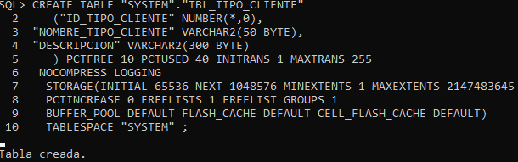

Insert into TBL_TIPO_CLIENTE (ID_TIPO_CLIENTE,NOMBRE_TIPO_CLIENTE,DESCRIPCION) values (1,'Niño','Persona menor a 11 años');

Insert into TBL_TIPO_CLIENTE (ID_TIPO_CLIENTE,NOMBRE_TIPO_CLIENTE,DESCRIPCION) values (2,'Adulto','Perona entre 12 y 55 años');

Insert into TBL_TIPO_CLIENTE (ID_TIPO_CLIENTE,NOMBRE_TIPO_CLIENTE,DESCRIPCION) values (3,'Adulto mayor','Persona mayor a 55 años');

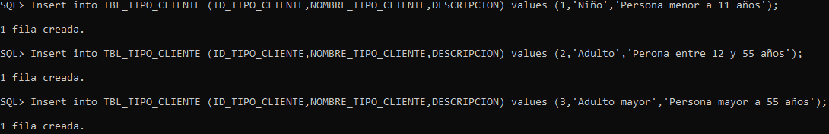

CREATE TABLE "SYSTEM"."TBL_TICKET_AUDIT"

( "ID_TICKET" NUMBER(*,0),

"ID_FUNCION" NUMBER(*,0),

"ID_TIPO_PAGO" NUMBER(*,0),

"FECHA_COMPRA" TIMESTAMP (6),

"TOTAL" NUMBER

) PCTFREE 10 PCTUSED 40 INITRANS 1 MAXTRANS 255

NOCOMPRESS LOGGING

STORAGE(INITIAL 65536 NEXT 1048576 MINEXTENTS 1 MAXEXTENTS 2147483645

PCTINCREASE 0 FREELISTS 1 FREELIST GROUPS 1

BUFFER_POOL DEFAULT FLASH_CACHE DEFAULT CELL_FLASH_CACHE DEFAULT)

TABLESPACE "SYSTEM" ;

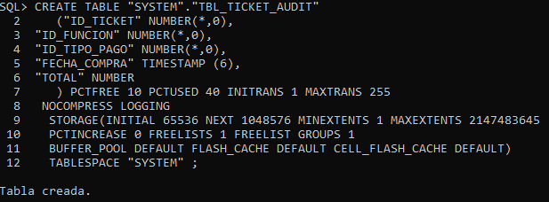

Insert into TBL_TICKET_AUDIT (ID_TICKET,ID_FUNCION,ID_TIPO_PAGO,FECHA_COMPRA,TOTAL) values (41,13,1,to_timestamp('03-DEC-20 12.32.32.000000000 AM','DD-MON-RR HH.MI.SSXFF AM'),24);

CREATE TABLE "SYSTEM"."TBL_SALA"

( "ID_SALA" NUMBER(*,0),

"ID_TIPO_SALA" NUMBER(*,0),

"NOMBRE_SALA" VARCHAR2(50 BYTE)

) PCTFREE 10 PCTUSED 40 INITRANS 1 MAXTRANS 255

NOCOMPRESS LOGGING

STORAGE(INITIAL 65536 NEXT 1048576 MINEXTENTS 1 MAXEXTENTS 2147483645

PCTINCREASE 0 FREELISTS 1 FREELIST GROUPS 1

BUFFER_POOL DEFAULT FLASH_CACHE DEFAULT CELL_FLASH_CACHE DEFAULT)

TABLESPACE "SYSTEM" ;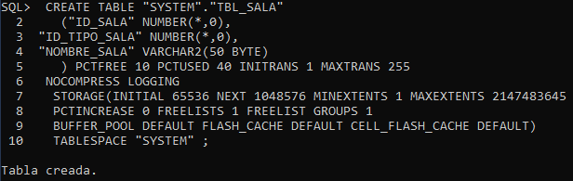

Insert into TBL_SALA (ID_SALA,ID_TIPO_SALA,NOMBRE_SALA) values (1,1,'Sala 1 - 2D');

Insert into TBL_SALA (ID_SALA,ID_TIPO_SALA,NOMBRE_SALA) values (2,1,'Sala 3 - 2D');

Insert into TBL_SALA (ID_SALA,ID_TIPO_SALA,NOMBRE_SALA) values (3,2,'Sala 3 - 3D');

Insert into TBL_SALA (ID_SALA,ID_TIPO_SALA,NOMBRE_SALA) values (4,1,'Sala 4 - 2D');

Insert into TBL_SALA (ID_SALA,ID_TIPO_SALA,NOMBRE_SALA) values (5,3,'Sala 5 - 4D');

Insert into TBL_SALA (ID_SALA,ID_TIPO_SALA,NOMBRE_SALA) values (6,2,'Sala 6 - 3D');

Insert into TBL_SALA (ID_SALA,ID_TIPO_SALA,NOMBRE_SALA) values (7,2,'Sala 7 - 3D');

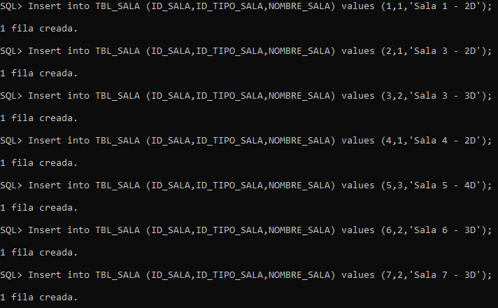

CREATE TABLE "SYSTEM"."TBL_TICKET"

( "ID_TICKET" NUMBER(*,0),

"ID_FUNCION" NUMBER(*,0),

"ID_TIPO_PAGO" NUMBER(*,0),

"ID_CLIENTE" NUMBER(*,0),

"FECHA_COMPRA" TIMESTAMP (6),

"ID_TIPO" NUMBER(*,0),

"ID_ASIENTO" NUMBER(*,0),

"ID_COSTO" NUMBER(*,0),

"CANTIDAD" NUMBER,

"TOTAL" NUMBER

) PCTFREE 10 PCTUSED 40 INITRANS 1 MAXTRANS 255

NOCOMPRESS LOGGING

STORAGE(INITIAL 65536 NEXT 1048576 MINEXTENTS 1 MAXEXTENTS 2147483645

PCTINCREASE 0 FREELISTS 1 FREELIST GROUPS 1

BUFFER_POOL DEFAULT FLASH_CACHE DEFAULT CELL_FLASH_CACHE DEFAULT)

TABLESPACE "SYSTEM" ;

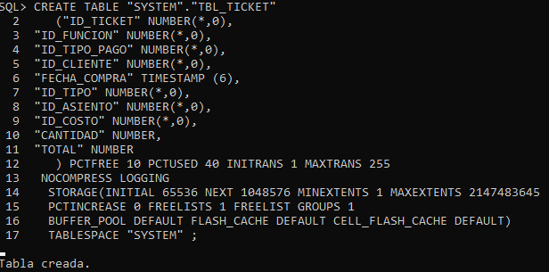

Insert into TBL_TICKET (ID_TICKET,ID_FUNCION,ID_TIPO_PAGO,ID_CLIENTE,FECHA_COMPRA,ID_TIPO,ID_ASIENTO,ID_COSTO,CANTIDAD,TOTAL) values (41,13,1,2,to_timestamp('03-DEC-20 12.32.32.000000000 AM','DD-MON-RR HH.MI.SSXFF AM'),1,403,6,4,24);

CREATE TABLE "SYSTEM"."TBL_PELICULA"

( "ID_PELICULA" NUMBER(*,0),

"NOMBRE_PELICULA" VARCHAR2(50 BYTE),

"DESCRIPCION" VARCHAR2(200 BYTE),

"ID_TIPO" NUMBER(*,0)

) PCTFREE 10 PCTUSED 40 INITRANS 1 MAXTRANS 255

NOCOMPRESS LOGGING

STORAGE(INITIAL 65536 NEXT 1048576 MINEXTENTS 1 MAXEXTENTS 2147483645

PCTINCREASE 0 FREELISTS 1 FREELIST GROUPS 1

BUFFER_POOL DEFAULT FLASH_CACHE DEFAULT CELL_FLASH_CACHE DEFAULT)

TABLESPACE "SYSTEM" ;

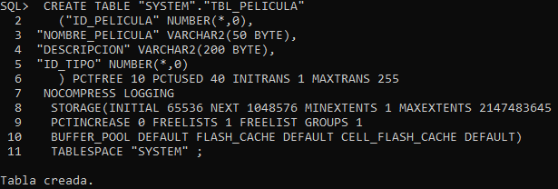

Insert into TBL_PELICULA (ID_PELICULA,NOMBRE_PELICULA,DESCRIPCION,ID_TIPO) values (1,'Rebeca','Lorem ipsum dolor sit amet, consectetur adipiscing elit',5);

Insert into TBL_PELICULA (ID_PELICULA,NOMBRE_PELICULA,DESCRIPCION,ID_TIPO) values (2,'La caza','Lorem ipsum dolor sit amet, consectetur adipiscing elit',3);

Insert into TBL_PELICULA (ID_PELICULA,NOMBRE_PELICULA,DESCRIPCION,ID_TIPO) values (3,'Habitacio212','Lorem ipsum dolor sit amet, consectetur adipiscing elit',1);

Insert into TBL_PELICULA (ID_PELICULA,NOMBRE_PELICULA,DESCRIPCION,ID_TIPO) values (4,'Mulan','Lorem ipsum dolor sit amet, consectetur adipiscing elit',6);

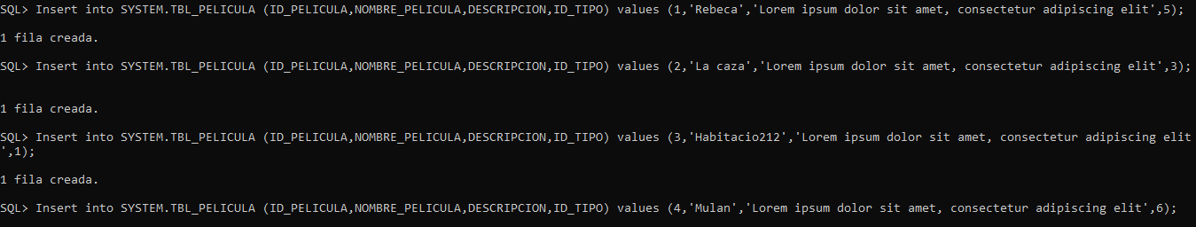

CREATE TABLE "SYSTEM"."TBL_FUNCION"

( "ID_FUNCION" NUMBER(*,0),

"ID_SALA" NUMBER(*,0),

"ID_PELICULA" NUMBER(*,0),

"FECHA" TIMESTAMP (6),

"COD_FUNCION" VARCHAR2(15 BYTE)

) PCTFREE 10 PCTUSED 40 INITRANS 1 MAXTRANS 255

NOCOMPRESS LOGGING

STORAGE(INITIAL 65536 NEXT 1048576 MINEXTENTS 1 MAXEXTENTS 2147483645

PCTINCREASE 0 FREELISTS 1 FREELIST GROUPS 1

BUFFER_POOL DEFAULT FLASH_CACHE DEFAULT CELL_FLASH_CACHE DEFAULT)

TABLESPACE "SYSTEM" ;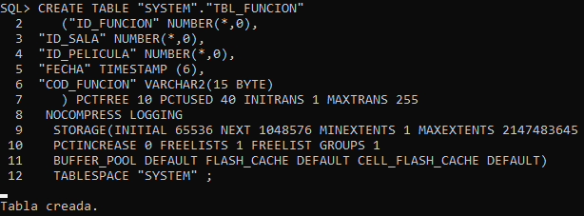

Insert into TBL_FUNCION (ID_FUNCION,ID_SALA,ID_PELICULA,FECHA,COD_FUNCION) values (1,2,1,to_timestamp('02-DEC-20 02.00.00.000000000 PM','DD-MON-RR HH.MI.SSXFF AM'),'20201202_F1');

Insert into TBL_FUNCION (ID_FUNCION,ID_SALA,ID_PELICULA,FECHA,COD_FUNCION) values (2,4,1,to_timestamp('02-DEC-20 04.00.00.000000000 PM','DD-MON-RR HH.MI.SSXFF AM'),'20201202_F2');

Insert into TBL_FUNCION (ID_FUNCION,ID_SALA,ID_PELICULA,FECHA,COD_FUNCION) values (3,1,2,to_timestamp('02-DEC-20 06.00.00.000000000 PM','DD-MON-RR HH.MI.SSXFF AM'),'20201202_F3');

Insert into TBL_FUNCION (ID_FUNCION,ID_SALA,ID_PELICULA,FECHA,COD_FUNCION) values (4,2,2,to_timestamp('02-DEC-20 08.00.00.000000000 PM','DD-MON-RR HH.MI.SSXFF AM'),'20201202_F4');

Insert into TBL_FUNCION (ID_FUNCION,ID_SALA,ID_PELICULA,FECHA,COD_FUNCION) values (5,6,3,to_timestamp('02-DEC-20 03.00.00.000000000 PM','DD-MON-RR HH.MI.SSXFF AM'),'20201202_F5');

Insert into TBL_FUNCION (ID_FUNCION,ID_SALA,ID_PELICULA,FECHA,COD_FUNCION) values (6,7,3,to_timestamp('02-DEC-20 05.00.00.000000000 PM','DD-MON-RR HH.MI.SSXFF AM'),'20201202_F6');

Insert into TBL_FUNCION (ID_FUNCION,ID_SALA,ID_PELICULA,FECHA,COD_FUNCION) values (7,5,4,to_timestamp('02-DEC-20 04.00.00.000000000 PM','DD-MON-RR HH.MI.SSXFF AM'),'20201202_F7');

Insert into TBL_FUNCION (ID_FUNCION,ID_SALA,ID_PELICULA,FECHA,COD_FUNCION) values (8,5,4,to_timestamp('02-DEC-20 07.00.00.000000000 PM','DD-MON-RR HH.MI.SSXFF AM'),'20201202_F8');

Insert into TBL_FUNCION (ID_FUNCION,ID_SALA,ID_PELICULA,FECHA,COD_FUNCION) values (9,2,1,to_timestamp('03-DEC-20 02.00.00.000000000 PM','DD-MON-RR HH.MI.SSXFF AM'),'20201203_F1');

Insert into TBL_FUNCION (ID_FUNCION,ID_SALA,ID_PELICULA,FECHA,COD_FUNCION) values (10,4,1,to_timestamp('03-DEC-20 04.00.00.000000000 PM','DD-MON-RR HH.MI.SSXFF AM'),'20201203_F2');

Insert into TBL_FUNCION (ID_FUNCION,ID_SALA,ID_PELICULA,FECHA,COD_FUNCION) values (11,1,2,to_timestamp('03-DEC-20 06.00.00.000000000 PM','DD-MON-RR HH.MI.SSXFF AM'),'20201203_F3');

Insert into TBL_FUNCION (ID_FUNCION,ID_SALA,ID_PELICULA,FECHA,COD_FUNCION) values (12,4,2,to_timestamp('03-DEC-20 08.00.00.000000000 PM','DD-MON-RR HH.MI.SSXFF AM'),'20201203_F4');

Insert into TBL_FUNCION (ID_FUNCION,ID_SALA,ID_PELICULA,FECHA,COD_FUNCION) values (13,3,3,to_timestamp('03-DEC-20 03.00.00.000000000 PM','DD-MON-RR HH.MI.SSXFF AM'),'20201203_F5');

Insert into TBL_FUNCION (ID_FUNCION,ID_SALA,ID_PELICULA,FECHA,COD_FUNCION) values (14,6,3,to_timestamp('03-DEC-20 05.00.00.000000000 PM','DD-MON-RR HH.MI.SSXFF AM'),'20201203_F6');

Insert into TBL_FUNCION (ID_FUNCION,ID_SALA,ID_PELICULA,FECHA,COD_FUNCION) values (15,5,4,to_timestamp('03-DEC-20 04.00.00.000000000 PM','DD-MON-RR HH.MI.SSXFF AM'),'20201203_F7');

Insert into TBL_FUNCION (ID_FUNCION,ID_SALA,ID_PELICULA,FECHA,COD_FUNCION) values (16,5,4,to_timestamp('03-DEC-20 07.00.00.000000000 PM','DD-MON-RR HH.MI.SSXFF AM'),'20201203_F8');

Insert into TBL_FUNCION (ID_FUNCION,ID_SALA,ID_PELICULA,FECHA,COD_FUNCION) values (17,1,1,to_timestamp('04-DEC-20 02.00.00.000000000 PM','DD-MON-RR HH.MI.SSXFF AM'),'20201204_F1');

Insert into TBL_FUNCION (ID_FUNCION,ID_SALA,ID_PELICULA,FECHA,COD_FUNCION) values (18,2,1,to_timestamp('04-DEC-20 04.00.00.000000000 PM','DD-MON-RR HH.MI.SSXFF AM'),'20201204_F2');

Insert into TBL_FUNCION (ID_FUNCION,ID_SALA,ID_PELICULA,FECHA,COD_FUNCION) values (19,4,2,to_timestamp('04-DEC-20 06.00.00.000000000 PM','DD-MON-RR HH.MI.SSXFF AM'),'20201204_F3');

Insert into TBL_FUNCION (ID_FUNCION,ID_SALA,ID_PELICULA,FECHA,COD_FUNCION) values (20,1,2,to_timestamp('04-DEC-20 08.00.00.000000000 PM','DD-MON-RR HH.MI.SSXFF AM'),'20201204_F4');

Insert into TBL_FUNCION (ID_FUNCION,ID_SALA,ID_PELICULA,FECHA,COD_FUNCION) values (21,7,3,to_timestamp('04-DEC-20 03.00.00.000000000 PM','DD-MON-RR HH.MI.SSXFF AM'),'20201204_F5');

Insert into TBL_FUNCION (ID_FUNCION,ID_SALA,ID_PELICULA,FECHA,COD_FUNCION) values (22,6,3,to_timestamp('04-DEC-20 05.00.00.000000000 PM','DD-MON-RR HH.MI.SSXFF AM'),'20201204_F6');

Insert into TBL_FUNCION (ID_FUNCION,ID_SALA,ID_PELICULA,FECHA,COD_FUNCION) values (23,5,4,to_timestamp('04-DEC-20 04.00.00.000000000 PM','DD-MON-RR HH.MI.SSXFF AM'),'20201204_F7');

Insert into TBL_FUNCION (ID_FUNCION,ID_SALA,ID_PELICULA,FECHA,COD_FUNCION) values (24,5,4,to_timestamp('04-DEC-20 07.00.00.000000000 PM','DD-MON-RR HH.MI.SSXFF AM'),'20201204_F8');

CREATE TABLE "SYSTEM"."TBL_COSTO"

( "ID_COSTO" NUMBER(*,0),

"NOMBRE" VARCHAR2(50 BYTE),

"VALOR" FLOAT(126),

"TIPOSALA" NUMBER,

"TIPO_CLIENTE" NUMBER

) PCTFREE 10 PCTUSED 40 INITRANS 1 MAXTRANS 255

NOCOMPRESS LOGGING

STORAGE(INITIAL 65536 NEXT 1048576 MINEXTENTS 1 MAXEXTENTS 2147483645

PCTINCREASE 0 FREELISTS 1 FREELIST GROUPS 1

BUFFER_POOL DEFAULT FLASH_CACHE DEFAULT CELL_FLASH_CACHE DEFAULT)

TABLESPACE "SYSTEM" ;

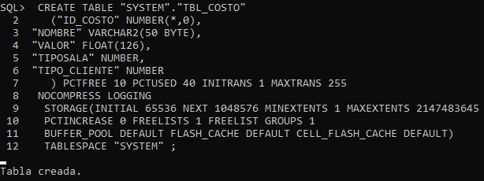

Insert into TBL_COSTO (ID_COSTO,NOMBRE,VALOR,TIPOSALA,TIPO_CLIENTE) values (1,'Niño 2D',3,1,1);

Insert into TBL_COSTO (ID_COSTO,NOMBRE,VALOR,TIPOSALA,TIPO_CLIENTE) values (2,'Adulto 2D',4,1,2);

Insert into TBL_COSTO (ID_COSTO,NOMBRE,VALOR,TIPOSALA,TIPO_CLIENTE) values (3,'Adulto Mayor 2D',3,1,3);

Insert into TBL_COSTO (ID_COSTO,NOMBRE,VALOR,TIPOSALA,TIPO_CLIENTE) values (4,'Niño 3D',6,2,1);

Insert into TBL_COSTO (ID_COSTO,NOMBRE,VALOR,TIPOSALA,TIPO_CLIENTE) values (5,'Adulto 3D',8,2,2);

Insert into TBL_COSTO (ID_COSTO,NOMBRE,VALOR,TIPOSALA,TIPO_CLIENTE) values (6,'Adulto Mayor 3D',6,2,3);

Insert into TBL_COSTO (ID_COSTO,NOMBRE,VALOR,TIPOSALA,TIPO_CLIENTE) values (7,'Niño 4D',12,3,1);

Insert into TBL_COSTO (ID_COSTO,NOMBRE,VALOR,TIPOSALA,TIPO_CLIENTE) values (8,'Adulto 4D',16,3,2);

Insert into TBL_COSTO (ID_COSTO,NOMBRE,VALOR,TIPOSALA,TIPO_CLIENTE) values (9,'Adulto Mayor 4D',12,3,3);

CREATE TABLE "SYSTEM"."TBL_CLIENTE"

( "ID_CLIENTE" NUMBER(*,0),

"NOMBRE_CLIENTE" VARCHAR2(100 BYTE),

"IDENTIDAD_CLIENTE" VARCHAR2(30 BYTE),

"EMAIL" VARCHAR2(100 BYTE),

"TARJETA_CREDITO" VARCHAR2(20 BYTE),

"ID_TIPO_CLIENTE" NUMBER,

"COD_CLIENTE" VARCHAR2(15 BYTE)

) PCTFREE 10 PCTUSED 40 INITRANS 1 MAXTRANS 255

NOCOMPRESS LOGGING

STORAGE(INITIAL 65536 NEXT 1048576 MINEXTENTS 1 MAXEXTENTS 2147483645

PCTINCREASE 0 FREELISTS 1 FREELIST GROUPS 1

BUFFER_POOL DEFAULT FLASH_CACHE DEFAULT CELL_FLASH_CACHE DEFAULT)

TABLESPACE "SYSTEM" ;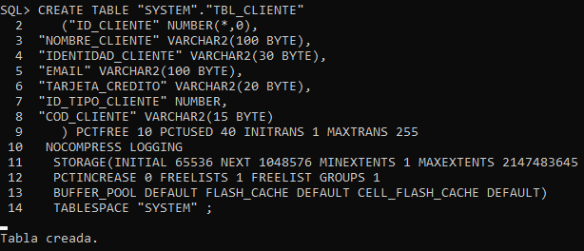

Insert into TBL_CLIENTE (ID_CLIENTE,NOMBRE_CLIENTE,IDENTIDAD_CLIENTE,EMAIL,TARJETA_CREDITO,ID_TIPO_CLIENTE,COD_CLIENTE) values (1,'Alf','Simson','asimson0@patch.com','6759570852723917',2,'CL_01');

Insert into TBL_CLIENTE (ID_CLIENTE,NOMBRE_CLIENTE,IDENTIDAD_CLIENTE,EMAIL,TARJETA_CREDITO,ID_TIPO_CLIENTE,COD_CLIENTE) values (2,'Basilio','Greasty','bgreasty1@youtube.com','5893756190546393842',3,'CL_02');

Insert into TBL_CLIENTE (ID_CLIENTE,NOMBRE_CLIENTE,IDENTIDAD_CLIENTE,EMAIL,TARJETA_CREDITO,ID_TIPO_CLIENTE,COD_CLIENTE) values (3,'Keir','Westraw','kwestraw2@ycombinator.com','3582542810822867',2,'CL_03');

Insert into TBL_CLIENTE (ID_CLIENTE,NOMBRE_CLIENTE,IDENTIDAD_CLIENTE,EMAIL,TARJETA_CREDITO,ID_TIPO_CLIENTE,COD_CLIENTE) values (4,'Nanon','O''Brogan','nobrogan3@businessinsider.com','3554202274706122',2,'CL_04');

CREATE TABLE "SYSTEM"."TBL_ASIENTO"

( "ID_ASIENTO" NUMBER(*,0),

"ID_SALA" NUMBER(*,0),

"FILA" VARCHAR2(1 BYTE),

"COLUMNA" NUMBER(*,0),

"COD_ASIENTO" VARCHAR2(5 BYTE)

) PCTFREE 10 PCTUSED 40 INITRANS 1 MAXTRANS 255

NOCOMPRESS LOGGING

STORAGE(INITIAL 65536 NEXT 1048576 MINEXTENTS 1 MAXEXTENTS 2147483645

PCTINCREASE 0 FREELISTS 1 FREELIST GROUPS 1

BUFFER_POOL DEFAULT FLASH_CACHE DEFAULT CELL_FLASH_CACHE DEFAULT)

TABLESPACE "SYSTEM" ;

REM INSERTING into SYSTEM.TBL_TIPO_SALA

SET DEFINE OFF;

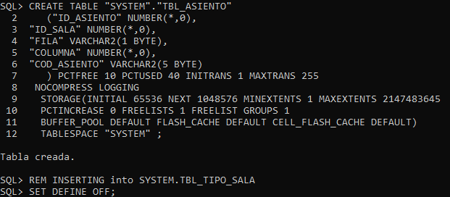

Insert into TBL_ASIENTO (ID_ASIENTO,ID_SALA,FILA,COLUMNA,COD_ASIENTO) values (401,3,'A',1,'A_1');

Insert into TBL_ASIENTO (ID_ASIENTO,ID_SALA,FILA,COLUMNA,COD_ASIENTO) values (402,3,'A',2,'A_2');

Insert into TBL_ASIENTO (ID_ASIENTO,ID_SALA,FILA,COLUMNA,COD_ASIENTO) values (403,3,'A',3,'A_3');

Insert into TBL_ASIENTO (ID_ASIENTO,ID_SALA,FILA,COLUMNA,COD_ASIENTO) values (404,3,'A',4,'A_4');

Insert into TBL_ASIENTO (ID_ASIENTO,ID_SALA,FILA,COLUMNA,COD_ASIENTO) values (405,3,'A',5,'A_5');

Create table TBL_COSTO(

ID_COSTO NUMBER(10) NOT NULL,

NOMBRE VARCHAR2(50)NOT NULL,

VALOR FLOAT(126)NOT NULL,

TIPOSALA NUMBER NOT NULL,

TIPO_CLIENTE NUMBER NOT NULL,

CONSTRAINT ID_COSTO_PK PRIMARY KEY(ID_COSTO));

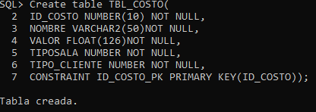

Insert into TBL_COSTO (ID_COSTO,NOMBRE,VALOR,TIPOSALA,TIPO_CLIENTE) values (1,'Niño 2D',3,1,1);

Insert into TBL_COSTO (ID_COSTO,NOMBRE,VALOR,TIPOSALA,TIPO_CLIENTE) values (2,'Adulto 2D',4,1,2);

Insert into TBL_COSTO (ID_COSTO,NOMBRE,VALOR,TIPOSALA,TIPO_CLIENTE) values (3,'Adulto Mayor 2D',3,1,3);

Insert into TBL_COSTO (ID_COSTO,NOMBRE,VALOR,TIPOSALA,TIPO_CLIENTE) values (4,'Niño 3D',6,2,1);

Insert into TBL_COSTO (ID_COSTO,NOMBRE,VALOR,TIPOSALA,TIPO_CLIENTE) values (5,'Adulto 3D',8,2,2);

Insert into TBL_COSTO (ID_COSTO,NOMBRE,VALOR,TIPOSALA,TIPO_CLIENTE) values (6,'Adulto Mayor 3D',6,2,3);

Insert into TBL_COSTO (ID_COSTO,NOMBRE,VALOR,TIPOSALA,TIPO_CLIENTE) values (7,'Niño 4D',12,3,1);

Insert into TBL_COSTO (ID_COSTO,NOMBRE,VALOR,TIPOSALA,TIPO_CLIENTE) values (8,'Adulto 4D',16,3,2);

Insert into TBL_COSTO (ID_COSTO,NOMBRE,VALOR,TIPOSALA,TIPO_CLIENTE) values (9,'Adulto Mayor 4D',12,3,3);

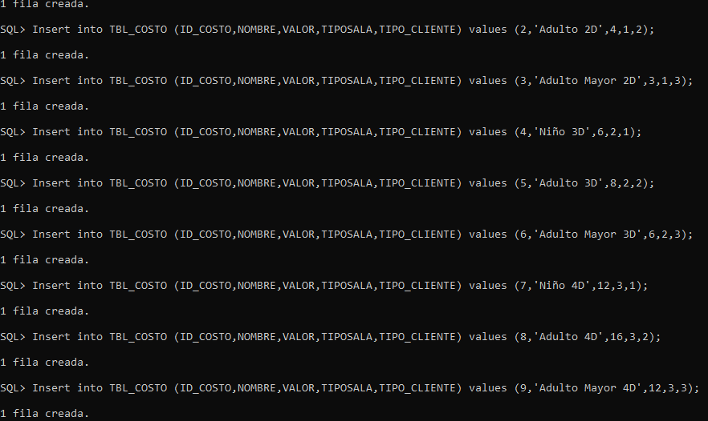

CREATE TABLE TBL_CLIENTE(

ID_CLIENTE NUMBER(10)not null,

NOMBRE_CLIENTE VARCHAR2(100)not null,

IDENTIDAD_CLIENTE VARCHAR2(30)not null,

EMAIL" VARCHAR2(100)not null,

TARJETA_CREDITO VARCHAR2(20)not null,

ID_TIPO_CLIENTE NUMBER not null,

COD_CLIENTE VARCHAR2(15)not null,

Constraint ID_CLIENTE_PK PRIMARY KEY(ID_CLIENTE));

CONSTRAINT ID_TIPO_CLIENTE_FK FOREING KEY (ID_TIPO_CLIENTE) REFERENCES TBL_TIPO_CLIENTE(ID_TIPO_CLIENTE));

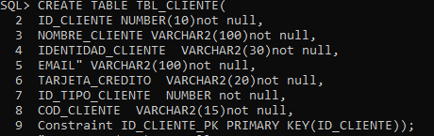

**BLOQUES PL/SQL**

//DDL for Trigger TICKET_AFTER_INSERT//

CREATE OR REPLACE NONEDITIONABLE TRIGGER "SYSTEM"."TICKET_AFTER_INSERT"

AFTER INSERT

ON tbl_ticket

FOR EACH ROW

DECLARE

BEGIN

-- Insert record into audit table

INSERT INTO tbl_ticket_audit

(id_ticket, ID_FUNCION, ID_TIPO_PAGO, FECHA_COMPRA, TOTAL)

VALUES

( :new.id_ticket,

:new.ID_FUNCION,

:new.ID_TIPO_PAGO,

:new.FECHA_COMPRA,

:new.TOTAL );

END;

/

ALTER TRIGGER "SYSTEM"."TICKET_AFTER_INSERT" ENABLE;

//DDL for Trigger TICKET_AFTER_INSERT//

CREATE OR REPLACE NONEDITIONABLE TRIGGER "SYSTEM"."TICKET_AFTER_INSERT"

AFTER INSERT

ON tbl_ticket

FOR EACH ROW

DECLARE

BEGIN

-- Insert record into audit table

INSERT INTO tbl_ticket_audit

(id_ticket, ID_FUNCION, ID_TIPO_PAGO, FECHA_COMPRA, TOTAL)

VALUES

( :new.id_ticket,

:new.ID_FUNCION,

:new.ID_TIPO_PAGO,

:new.FECHA_COMPRA,

:new.TOTAL );

END;

/

ALTER TRIGGER "SYSTEM"."TICKET_AFTER_INSERT" ENABLE;

//DDL for Procedure CREAR_PELICULA//

set define off;

CREATE OR REPLACE NONEDITIONABLE PROCEDURE "SYSTEM"."CREAR_PELICULA" (p_pelicula VARCHAR2, p_descripcion VARCHAR2, p_tipo VARCHAR2)

is

existe number;

var_id_tipo number;

BEGIN

existe:= verificar_pelicula(p_pelicula);

if existe = 1 then

dbms_output.put_line( 'Ya existe esa pelicula' );

else

select id_tipo into var_id_tipo from tbl_tipo_pelicula where genero = p_tipo;

insert into tbl_pelicula values (sec_peliculas.nextval,p_pelicula,p_descripcion,var_id_tipo);

dbms_output.put_line( 'Se ha creado la pelicula' );

end if;

end crear_pelicula;

/

//DDL for Procedure CREAR_TICKET//

set define off;

CREATE OR REPLACE NONEDITIONABLE PROCEDURE "SYSTEM"."CREAR_TICKET" (p_funcion VARCHAR2,p_tipo_pago VARCHAR2, p_cliente VARCHAR2, p_asiento VARCHAR2, p_cantidad NUMBER)

is

v_pelicula VARCHAR2(50);

v_horario VARCHAR2(50);

v_sala VARCHAR2(50);

v_precio NUMBER;

v_id_funcion NUMBER;

v_id_asiento NUMBER;

v_total NUMBER;

v_id_tipo_pago NUMBER;

v_id_costo NUMBER;

v_id_tipo NUMBER;

v_id_cliente NUMBER;

v_cliente VARCHAR2(50);

v_reservado NUMBER;

cursor c1 is

select 1 from tbl_ticket where id_asiento = v_id_asiento and id_funcion = v_id_funcion;

BEGIN

select a.nombre_pelicula, b.fecha,

c.nombre_sala, d.valor,

e.nombre_cliente, b.id_funcion,

e.id_cliente, a.id_tipo,

f.id_asiento, d.id_costo

into

v_pelicula, v_horario,

v_sala, v_precio,

v_cliente, v_id_funcion,

v_id_cliente, v_id_tipo,

v_id_asiento, v_id_costo

from tbl_pelicula a

left join tbl_funcion b on a.id_pelicula = b.id_pelicula

left join tbl_sala c on b.id_sala = c.id_sala

left join tbl_costo d on d.tiposala = c.id_tipo_sala

left join tbl_cliente e on d.tipo_cliente = e.id_tipo_cliente

left join tbl_asiento f on c.id_sala = f.id_sala

where b.cod_funcion = p_funcion--'20201203_F5'

and e.cod_cliente = p_cliente--'CL_02'

and f.cod_asiento = p_asiento;--'A_3';

select id_tipo_pago into v_id_tipo_pago from tbl_tipo_pago where nombre_tipo_pago = p_tipo_pago;--'Efectivo'

v_total := v_precio * p_cantidad;

open c1;

fetch c1 into v_reservado;

if v_reservado = 1 then

dbms_output.put_line('El asiento esta reservado');

else

insert into tbl_ticket values (SEC_TICKETS.nextval,v_id_funcion,v_id_tipo_pago,v_id_cliente,sysdate,v_id_tipo,v_id_asiento,v_id_costo,p_cantidad,v_total);

dbms_output.put_line('Se ha creado el ticket');

end if;

commit;

close c1;

END crear_ticket;

/

//DDL for Procedure ELIMINAR_PELICULA//

set define off;

CREATE OR REPLACE NONEDITIONABLE PROCEDURE "SYSTEM"."ELIMINAR_PELICULA" (p_pelicula VARCHAR2)

is

var_id_pelicula int;

var_nombre_sala VARCHAR2(50);

BEGIN

--Obtener codigo de sala a eliminar

select id_pelicula into var_id_pelicula from tbl_pelicula where nombre_pelicula = p_pelicula;

--Obtener nombre de la sala para imprimir

select distinct nombre_sala into var_nombre_sala from tbl_funcion a left join tbl_sala b on a.id_sala = b.id_sala where id_pelicula = var_id_pelicula;

delete from tbl_funcion where id_pelicula = var_id_pelicula;

dbms_output.put_line( 'Funciones de la pelicula "' || p_pelicula || '" eliminadas' || ' en "' || var_nombre_sala ||'"');

delete from tbl_pelicula where id_pelicula = var_id_pelicula;

dbms_output.put_line('Pelicula "'||p_pelicula || '" eliminada exitosamente' );

EXCEPTION

WHEN OTHERS THEN

dbms_output.put_line( 'No hay peliculas con ese nombre' );

end eliminar_pelicula;

/

//DDL for Procedure ELIMINAR_SALA//

set define off;

CREATE OR REPLACE NONEDITIONABLE PROCEDURE "SYSTEM"."ELIMINAR_SALA" (p_sala VARCHAR2)

is

var_id_sala int;

BEGIN

--Obtener codigo de sala a eliminar

select id_sala into var_id_sala from tbl_sala where nombre_sala = p_sala;

delete from tbl_asiento where id_sala = var_id_sala;

dbms_output.put_line( 'Asientos de la sala "' || p_sala || '" eliminados' );

delete from tbl_funcion where id_sala = var_id_sala;

dbms_output.put_line( 'Funciones de la sala "' || p_sala || '" eliminados' );

delete from tbl_sala where id_sala = var_id_sala;

dbms_output.put_line('"'||p_sala || '" eliminada exitosamente' );

EXCEPTION

WHEN OTHERS THEN

dbms_output.put_line( 'No hay salas con ese nombre' );

end eliminar_sala;

/

//DDL for Function VERIFICAR_PELICULA//

CREATE OR REPLACE NONEDITIONABLE FUNCTION "SYSTEM"."VERIFICAR_PELICULA" (p_nombre VARCHAR2) return NUMBER is

var_existe number;

begin

select 1 into var_existe from tbl_pelicula where nombre_pelicula = p_nombre;

return var_existe;

EXCEPTION

WHEN NO_DATA_FOUND THEN

return 0;

end;

/

//Constraints for Table TBL_TIPO_SALA//

ALTER TABLE "SYSTEM"."TBL_TIPO_SALA" MODIFY ("ID_TIPO" NOT NULL ENABLE);

ALTER TABLE "SYSTEM"."TBL_TIPO_SALA" MODIFY ("NOMBRE_TIPO" NOT NULL ENABLE);

ALTER TABLE "SYSTEM"."TBL_TIPO_SALA" MODIFY ("DESCRIPCION" NOT NULL ENABLE);

//Constraints for Table TBL_TIPO_PELICULA//

ALTER TABLE "SYSTEM"."TBL_TIPO_PELICULA" MODIFY ("ID_TIPO" NOT NULL ENABLE);

ALTER TABLE "SYSTEM"."TBL_TIPO_PELICULA" MODIFY ("GENERO" NOT NULL ENABLE);

ALTER TABLE "SYSTEM"."TBL_TIPO_PELICULA" MODIFY ("DESCRIPCION" NOT NULL ENABLE);

//Constraints for Table TBL_TIPO_PAGO//

ALTER TABLE "SYSTEM"."TBL_TIPO_PAGO" MODIFY ("ID_TIPO_PAGO" NOT NULL ENABLE);

ALTER TABLE "SYSTEM"."TBL_TIPO_PAGO" MODIFY ("NOMBRE_TIPO_PAGO" NOT NULL ENABLE);

ALTER TABLE "SYSTEM"."TBL_TIPO_PAGO" MODIFY ("DESCRIPCION" NOT NULL ENABLE);

//Constraints for Table TBL_TIPO_CLIENTE//

ALTER TABLE "SYSTEM"."TBL_TIPO_CLIENTE" MODIFY ("ID_TIPO_CLIENTE" NOT NULL ENABLE);

ALTER TABLE "SYSTEM"."TBL_TIPO_CLIENTE" MODIFY ("NOMBRE_TIPO_CLIENTE" NOT NULL ENABLE);

ALTER TABLE "SYSTEM"."TBL_TIPO_CLIENTE" MODIFY ("DESCRIPCION" NOT NULL ENABLE);

//Constraints for Table TBL_TICKET_AUDIT//

ALTER TABLE "SYSTEM"."TBL_TICKET_AUDIT" MODIFY ("ID_TICKET" NOT NULL ENABLE);

ALTER TABLE "SYSTEM"."TBL_TICKET_AUDIT" MODIFY ("ID_FUNCION" NOT NULL ENABLE);

ALTER TABLE "SYSTEM"."TBL_TICKET_AUDIT" MODIFY ("ID_TIPO_PAGO" NOT NULL ENABLE);

ALTER TABLE "SYSTEM"."TBL_TICKET_AUDIT" MODIFY ("FECHA_COMPRA" NOT NULL ENABLE);

//Constraints for Table TBL_SALA//

ALTER TABLE "SYSTEM"."TBL_SALA" MODIFY ("ID_SALA" NOT NULL ENABLE);

ALTER TABLE "SYSTEM"."TBL_SALA" MODIFY ("ID_TIPO_SALA" NOT NULL ENABLE);

ALTER TABLE "SYSTEM"."TBL_SALA" MODIFY ("NOMBRE_SALA" NOT NULL ENABLE);

//Constraints for Table TBL_TICKET//

ALTER TABLE "SYSTEM"."TBL_TICKET" MODIFY ("ID_TICKET" NOT NULL ENABLE);

ALTER TABLE "SYSTEM"."TBL_TICKET" MODIFY ("ID_FUNCION" NOT NULL ENABLE);

ALTER TABLE "SYSTEM"."TBL_TICKET" MODIFY ("ID_TIPO_PAGO" NOT NULL ENABLE);

ALTER TABLE "SYSTEM"."TBL_TICKET" MODIFY ("ID_CLIENTE" NOT NULL ENABLE);

ALTER TABLE "SYSTEM"."TBL_TICKET" MODIFY ("FECHA_COMPRA" NOT NULL ENABLE);

ALTER TABLE "SYSTEM"."TBL_TICKET" MODIFY ("ID_TIPO" NOT NULL ENABLE);

ALTER TABLE "SYSTEM"."TBL_TICKET" MODIFY ("ID_ASIENTO" NOT NULL ENABLE);

ALTER TABLE "SYSTEM"."TBL_TICKET" MODIFY ("ID_COSTO" NOT NULL ENABLE);

//Constraints for Table TBL_PELICULA//

ALTER TABLE "SYSTEM"."TBL_PELICULA" MODIFY ("ID_PELICULA" NOT NULL ENABLE);

ALTER TABLE "SYSTEM"."TBL_PELICULA" MODIFY ("NOMBRE_PELICULA" NOT NULL ENABLE);

ALTER TABLE "SYSTEM"."TBL_PELICULA" MODIFY ("DESCRIPCION" NOT NULL ENABLE);

ALTER TABLE "SYSTEM"."TBL_PELICULA" MODIFY ("ID_TIPO" NOT NULL ENABLE);

//Constraints for Table TBL_FUNCION//

ALTER TABLE "SYSTEM"."TBL_FUNCION" MODIFY ("ID_FUNCION" NOT NULL ENABLE);

ALTER TABLE "SYSTEM"."TBL_FUNCION" MODIFY ("ID_SALA" NOT NULL ENABLE);

ALTER TABLE "SYSTEM"."TBL_FUNCION" MODIFY ("ID_PELICULA" NOT NULL ENABLE);

//Constraints for Table TBL_COSTO//

ALTER TABLE "SYSTEM"."TBL_COSTO" MODIFY ("ID_COSTO" NOT NULL ENABLE);

ALTER TABLE "SYSTEM"."TBL_COSTO" MODIFY ("NOMBRE" NOT NULL ENABLE);

ALTER TABLE "SYSTEM"."TBL_COSTO" MODIFY ("VALOR" NOT NULL ENABLE);

//Constraints for Table TBL_CLIENTE//

ALTER TABLE "SYSTEM"."TBL_CLIENTE" MODIFY ("ID_CLIENTE" NOT NULL ENABLE);

ALTER TABLE "SYSTEM"."TBL_CLIENTE" MODIFY ("NOMBRE_CLIENTE" NOT NULL ENABLE);

ALTER TABLE "SYSTEM"."TBL_CLIENTE" MODIFY ("IDENTIDAD_CLIENTE" NOT NULL ENABLE);

//Constraints for Table TBL_ASIENTO//

ALTER TABLE "SYSTEM"."TBL_ASIENTO" MODIFY ("ID_ASIENTO" NOT NULL ENABLE);

ALTER TABLE "SYSTEM"."TBL_ASIENTO" MODIFY ("ID_SALA" NOT NULL ENABLE);

**CONCLUSIONES**

Al haber culminado esta experiencia, podemos concluir que:

* Dentro de un sistema de bases de datos estructurado como en el que se ha trabajado en este proyecto, se hace muy necesario recalcar la importancia de la Normalización del modelo, ya que de esa forma evitamos errores de sintaxis, de diseño y demás que podría presentar un modelo sin normalizar.
* Es importante recalcar el buen uso de los nombres de los valores, de los campos, las tablas, atributos y demás elementos de una base de datos, ya que así no tendremos complicaciones al momento del manejo de relaciones o de la asignación de elementos o valores a las tablas, ya que esto suele ser un error común dentro del desarrollo de las BD’s.